2013年1月高等教育自学考试全国统一命题考试
线性代数 试题
课程代码：02198

考生答题注意事项：
- 本卷所有试卷必须在答题卡上作答。答在试卷和草稿纸上的无效。
- 第一部分为选择题。必须对应试卷上的题号使用2B铅笔将“答题卡”的相应代码涂黑。
- 第二部分为非选择题。必须注明大、小题号，使用0.5毫米黑色字迹笔作答。
- 合理安排答题空间，超出答题区域无效。

说明：本卷中，A^{T}表示矩阵A的转置，α^{T}表示向量α的转置，E表示单位矩阵，|A|表示方阵A的行列式，A⁻¹表示方阵A的逆矩阵，R(A)表示矩阵A的秩．

选择题部分

一、单项选择题（本大题共10小题，每小题2分，共20分）
在每小题列出的四个备选项中只有一个是符合题目要求的，请将其选出并将“答题纸”的相应代码涂黑。错涂、多涂或未涂均无分。
1．设A、B为同阶方阵，则必有
A.|A+B|=|A|+|B| B.AB=BA
C.(AB)^{T}=A^{T}B^{T} D.|AB|=|BA|
2．设n阶方阵A、B、C满足ABC=E，则必有
A．ACB=E B．CBA=E
C．BCA=E D．BAC=E
3．设A为三阶方阵，且|A|=2，则|-2A|=
A．-16 B．-4
C．4 D．16
4．若同阶方阵A与B等价，则必有
A．|A|=|B| B．A与B相似
C．R(A)=R(B) D．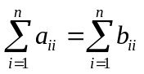
5．设α₁= (1，0，0)、α₂=(2，0,0)、α₃=(1，1，0)，则
A．α₁，、α₂、α₃线性无关 B．α₃可由α₁、α₂线性表示
C．α₁可由α₂、α₃线性表示 D．α₁、α₂、α₃的秩等于3
6．设向量空间V={ (x₁，x₂，x₃)|x₁+x₂+x₃=0}，则V的维数是
A．0 B．1
C．2 D．3
7．若3阶方阵A与对角阵=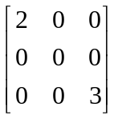相似，则下列说法错误的是
A．|A|=0 B．|A+E|=0
C．A有三个线性无关特征向量 D．R(A)=2
8．齐次方程x₁+x₂-x₃=0的基础解系所含向量个数是
A．0 B．1
C．2 D．3
9．若α=（1，1，t）与β=(1，1，1)正交，则t=
A．-2 B．-1
C．0 D．1
10．对称矩阵A=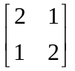是
A．负定矩阵 B．正定矩阵
C．半正定矩阵 D．不定矩阵
非选择题部分
注意事项：
用黑色字迹的签字笔或钢笔将答案写在答题纸上，不能答在试题卷上。
二、填空题（本大题共10小题，每小题2分，共20分）
11．设A、B均为三阶可逆方阵，且|A|=2，则|-2B⁻¹A²B|=__________．
12．四阶行列式中项α₂₁α₃₂α₁₃α₄₄的符号为_____________．
13．设A=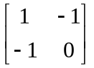,则A⁻¹=________________.
14．设A=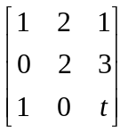，且R(A)=2，则t=_____________．
15．设三阶方阵A=[α_{1,} α_{2,} α₃]，其中α_{i}为A的3维列向量，且|A|=3，若B=[α_{1,} α₁+α_{2,} α₁+α₂+α₃]，则|B|=_________．
16．三元方程组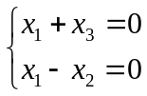的结构解是________．
17．设A=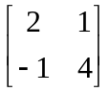,则A的特征值是____________.
18．若三阶矩阵A的特征值分别为1,2,3，则|A+2E|=____________．
19.若A=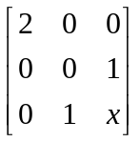与B=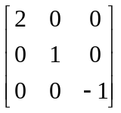相似，则x=__________．
20．二次型f(x₁，x₂，x₃)=(x₁-x₂+x₃)²对应的对称矩阵是_________.
三、计算题（本大题共6小题，每小题9分，共54分）
21．计算四阶行列式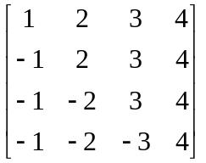.
22．设A=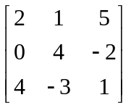，B是三阶方阵，且满足AB-A²=B-E，求B．
23．求向量组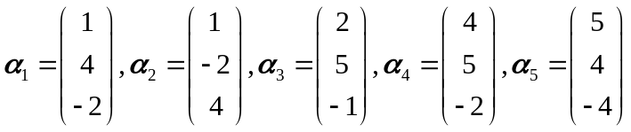的一个最大无关组，并把其余向量表示为这个最大无关组的线性组合．
24．设四元方程组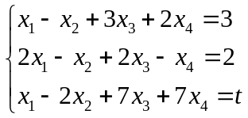，问t取何值时该方程组有解？并在有解时求其结构解．
25．已知A=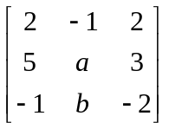的一个特征向量是=（1，1，-1）^{T}
(1)求a，b；
(2)求A的全部特征值及特征向量．
26．求正交变换X=PY，化二次型f(x_{l,}x₂,x₃)=-2x₁x₂+2x₁x₃+2x₂x₃为标准形．
四、证明题（本大题共1小题，6分）
27．设A为非零方阵，若存在正整数m，使A^{m}=0，证明A必不能相似于对角矩阵．
